Distanční výuka 17. 3. – 28. 3. 2021
Tematický celek – CESTUJEME, POZNÁVÁME
Stát, pozor na červenou dát!
Dopravní prostředky.
VĚDOMOSTNÍ „DOPRAVNÍ“ KVÍZ
- Vyjmenuj alespoň 4 dopravní prostředky.
^{(auto, vlak, autobus, letadlo)}
- Které barvy jsou na dopravním semaforu a víš, co která barva znamená?
(červená, oranžová/žlutá, zelená; Stůj! Pozor! Volno!)
- Které barvy jsou na semaforu pro chodce?
^{(červená, zelená)}
- Víš, co by měl mít na hlavě každý správný cyklista a každé dítě do 18 let?
^{(cyklistická přilba/helma)}
- Která barva se užívá pro značení přechodu pro chodce?
^{(bílá)}
- Víš, ke kterému zvířátku je přechod pro chodce přirovnáván?
^{(zebra)}
- Které geometrické tvary jsou použity pro dopravní značky?
(např. kruh, trojúhelník, čtverec, obdélník)
- Vyjmenuj alespoň 5 dopravních značek, které znáš.
(např. Hlavní silnice; Dej přednost v jízdě; Zákaz zastavení; Kruhový objezd, Zákaz vjezdu...)
- Čím se v autě musí všichni cestující připoutat?
^{(bezpečnostní pás)}
- Vzpomeneš si, které dopravní značky jsou použity v blízkosti naší mateřské školy?
(např. zákaz vjezdu, parkoviště /s parkovacím kotoučem/, zákaz stání atd.)
Bonusová otázka
Víš, jak se jmenují věci, které se vyrábí z materiálů či textilií, jež odráží světlo při osvícení a proč je nutné je používat při snížené viditelnosti?
^{(reflexní prvky)}
ZÁSADY BEZPEČNÉHO CHOVÁNÍ NA SILNICI
V dopravní výchově je důležité se zaměřit na role, ve kterých se dítě v rámci silničního provozu ocitá. A co je dobré, aby si dítě osvojilo?
1. Dítě jako chodec
- na ulici ví a umí, kam a jak se dívat
- na ulici ví, jaké zvuky má vnímat
- ví a umí, kde a jak přecházet před silnici, pokud musí přecházet sám
- zná, jak správně silnici přechází a jak přechází na přechodu pro chodce i na přechodu, který je řízen semaforem
- zná, že na přechodu pro chodce není úplně bezpečno
- ví, že vozidla jezdí různou rychlostí, že mají různou brzdnou dráhu
2. Dítě jako cyklista
- ví, kde se má pohybovat na kole či koloběžce, zároveň ví, kde se pohybovat nesmí
- umí jezdit na kole v doprovodu rodičů či jiné dospělé osoby
- umí poznat vybrané dopravní značky a zná jejich význam
- umí dodržovat základní pravidla silničního provozu - držet směr vpravo
- ví, jak jezdit na stezce pro cyklisty, jak jezdit po chodníku a pěších zónách
- ví, že má používat ochranné vybavení - helma, reflexní označení
3. Dítě jako cestující v hromadné dopravě
- umí se chovat bezpečně při čekání na zastávce nebo ostrůvku
- ví, že se musí pevně držet nebo sedět klidně
- umí bezpečně nastoupit a vystoupit z hromadného dopravního prostředku
- umí naslouchat radám dospělého a pravidla respektovat
- ví, jak se má správně chovat - nekřičet, neběhat, nestoupat, vždy počkat, až prostředek zastaví
- ví, že se nesmí rušit řidič za jízdy
4. Dítě jako pasažér v autě
- umí správně nastoupit a vystoupit z vozidla
- ví, proč se musí používat bezpečností zádržný systém - pás
- ví, že nesmí rušit řidič za jízdy
- zná pravidla daná pro spolujezdce a dodržuje je
- ví, jaké předměty může používat při hraní po cestě autem
BÁSNIČKA
Semafor
Co máš dělat na červenou,
když se kolem auta ženou?
Na chodníku klidně stát,
v jízdní dráhu nevbíhat.

Co znamená tahle změna,
když je žlutá rozsvícená?
Připrav se a pozor dej,
čekej nikam nespěchej.

A když svítí zelená,
Co to děti znamená?
Malí jako velicí,
všichni přejdou silnic

PÍSNIČKA
Míša Růžičková - Semafor (Cvičíme s Míšou 5) - YouTube
SLUCHOVÉ VNÍMÁNÍ
Zvuky dopravních prostředků:
Dopravní prostředky a jejich zvuky pro děti - YouTube

POHYBOVÁ HRA PRO DĚTI NA TÉMA DOPRAVNÍ PROSTŘEDKY
Kolo - šlapeme na kole (leh na zádech).
Vlak - uděláme tunel pro vláček (leh na zádech, zvedneme zadeček, bedra)
Loď - loď pluje na vlnách (sed, ruce rozpažit, nohy zvedneme nad podložku, nakláníme trup i s pažemi do stran) – starší děti napnuté nohy, mladší d. pokrčené
Loď - klek, naklánění dopředu / dozadu.
Letadlo - zapne motor, vrtule, už se zvedá - startuje! (klek, hlava položená na zemi, ruce podél nohou – hlava se zvedá, pohled vpřed/vzhůru, ruce co nejvíce zapažíme).
Traktor - přes pole drkotá (dřep, ruce v bok, po jedné noze vykopáváme).
Auto - skáče přes díry (drobné skoky).
Relaxace - vypneme svoje motory, odpočívají kola i traktory.

DIDAKTICKÁ HRA
Slova začínající na písmeno
„Jaký prostředek začíná na písmeno A, T, K..?“

TIP NA DOPRAVNÍ VÝCHOVU:
Dopravní výchova (bezpecnecesty.cz)

PREVENTIVNÍ LOGOPEDICKÉ CHVILKY
Jazyk
HOUPAČKA - vypláznout jazyk, olizovat spodní ret, doprava, doleva.
STĚRAČE - olizovat horní ret doprava, doleva /špička jazyka směřuje nahoru k nosu/.
MLSNÁ KOČIČKA - olizovat rty dokola

Rty
BRNKÁNÍ - Uvolnit rty a brnkat prstem o dolní ret (brm, brm).
KLAUN – Střídat velký úsměv a bez úsměvu.
SCHOVÁVANÁ - Vtahovat rty dovnitř = aby nebyly vidět.

Čelist
GARÁŽ – Pomalu otevírat a zavírat čelisti /při otevřených rtech/.
KOUSÁNÍ - Spouštět a přitahovat dolní čelisti při sevřených rtech.
KRAVIČKA – Pohybovat spodní čelistí vpravo a vlevo.

Dechová cvičení
ZRCÁTKO – Dýcháme na zrcátko – zamlží se. Můžeme na něj něco nakreslit.
ZIMA – Dýcháme si do “zmrzlých dlaní“.
LODIČKA – Foukání do papírové lodičky na vodě.

Cvičení hlásek
KOČKA - skousnout zuby, našpulit rty, nádech nosem,
- voláme na kočičku či či či či či, č č č č č
MAŠINKA - skousnout zuby, našpulit rty, nádech nosem,
- napodobujeme mašinku šššššš
ČMELÁK - skousnout zuby, našpulit rty, nádech nosem,
- napodobujeme bzučení žžžžžž
AUTO - nádech nosem,
opakuj několikrát za sebou:
A - E - I - O - U auto už je tu (můžeme zesilovat nebo zeslabovat)

VYTLESKEJ SI SLOVA A NAKRESLI TOLIK KOLEČEK, KOLIKRÁT JSI TLESKL.
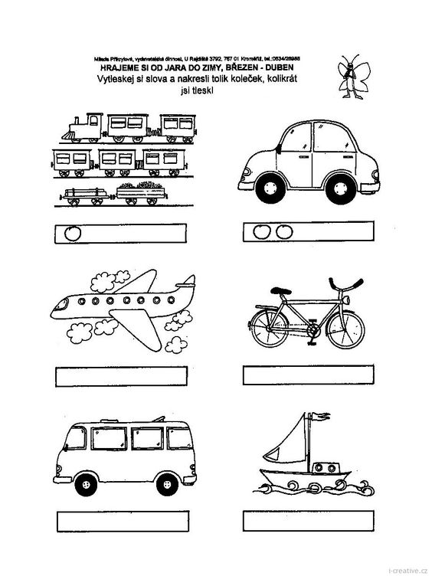

DOKRESLI A VYBARVI DOPRAVNÍ ZNAČKY

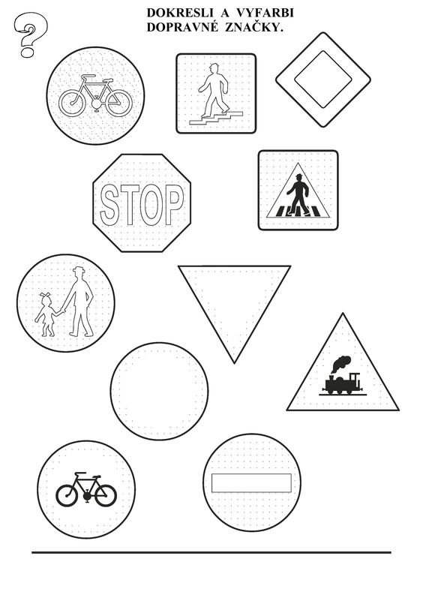

URČI NA SEMAFORECH, KTERÝ SVĚTELNÝ SIGNÁL SVÍTÍ
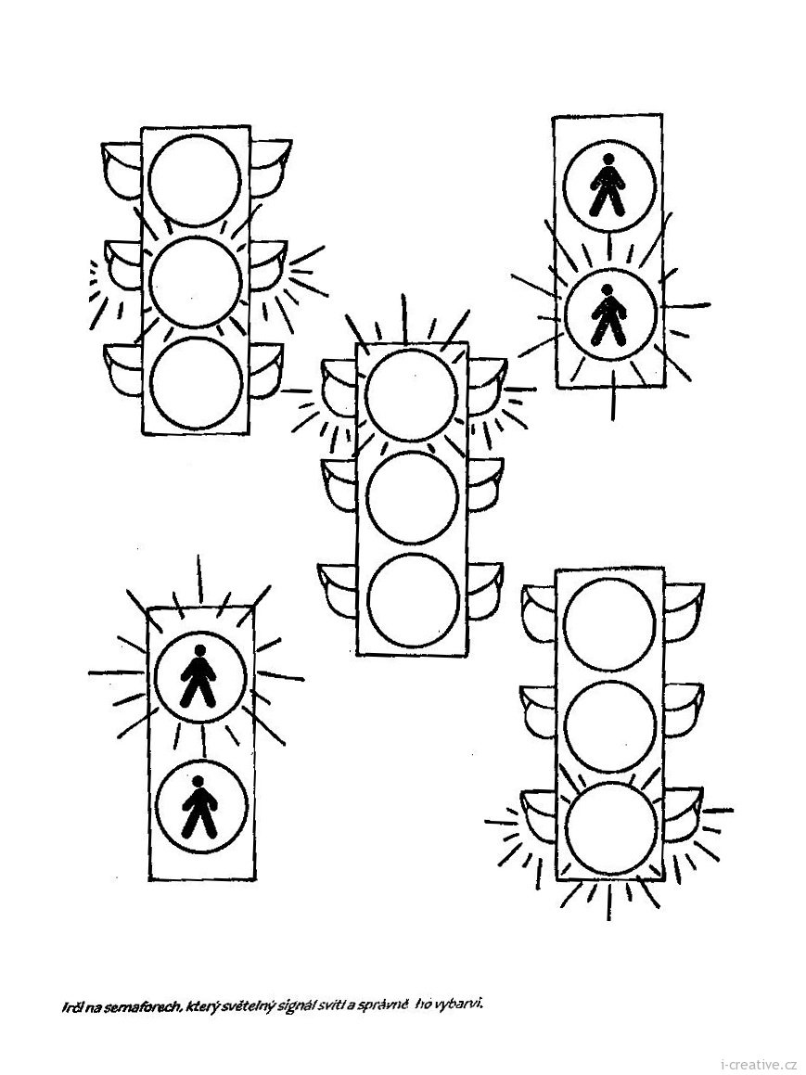
A SPRÁVNĚ HO VYBARVI.

VYSTŘIHNI DOPRAVNÍ PROSTŘEDKY A NALEP JE DO SPRÁVNÉHO PROSTORU, KDE SE MOHOU POHYBOVAT
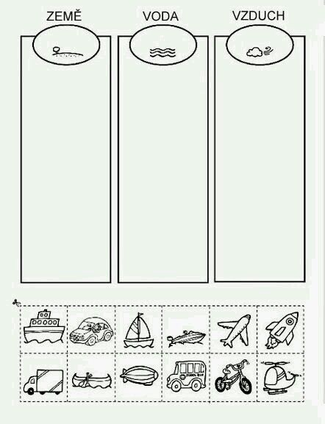
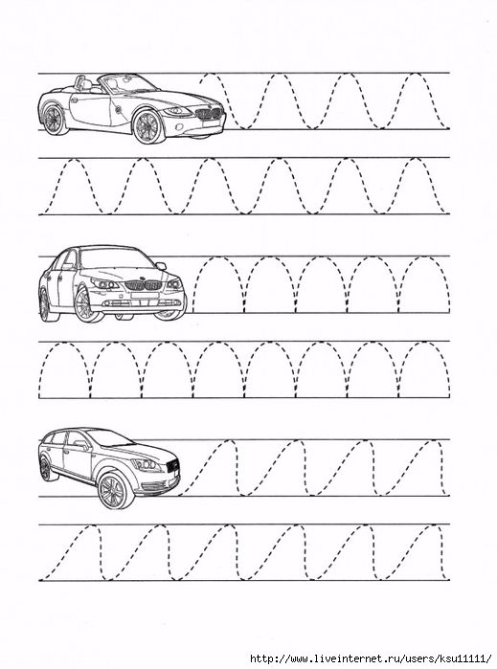
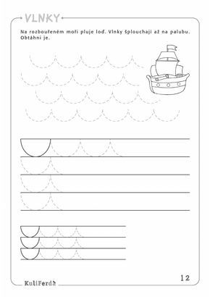
GRAFOMOTORICKÉ CVIČENÍ
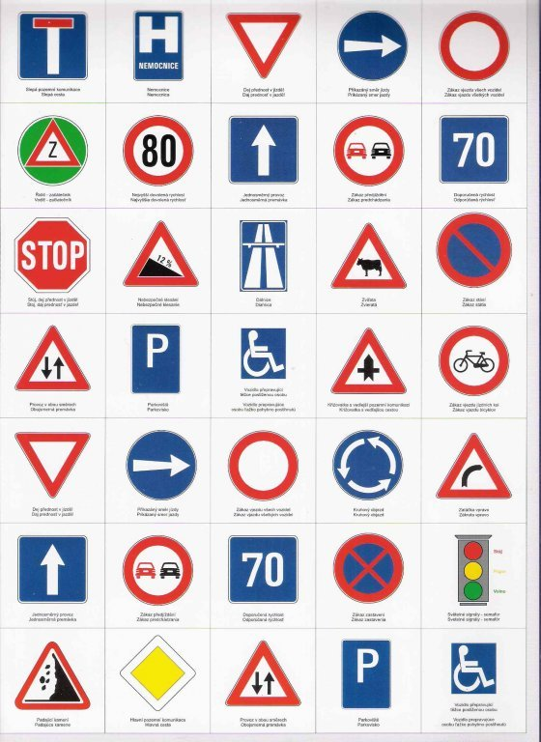
PEXESO (vytiskněte 2x)
OBRÁZKOVÉ ČTENÍ
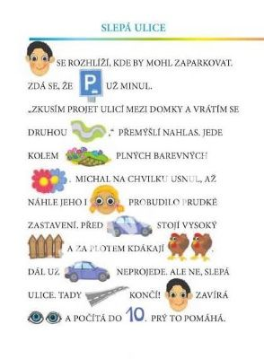
(předčítejte dětem a nechte je doplňovat text, pomocí znázorněných obrázků)
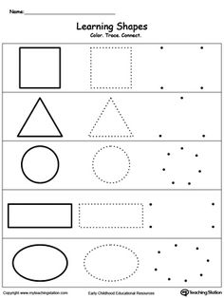
VYBARVY, OBTÁHNI, SPOJ

ZRAKOVÉ VNÍMÁNÍ
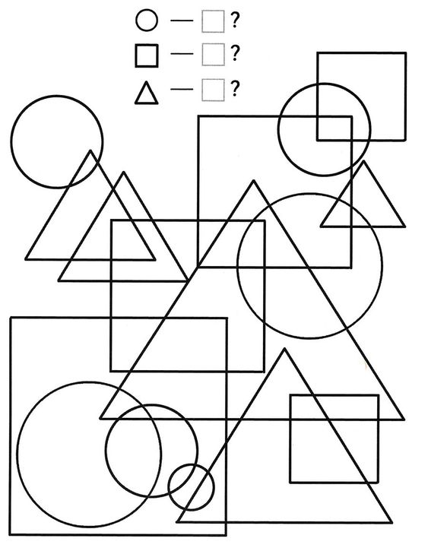
Rozlišení figury pozadí – vyjmenuj geometrické tvary, urči správný počet a zapiš ho.

ŘAZENÍ DLE VELIKOSTI
V tabulce je nakresleno několik tvarů. Vašim úkolem je doplnit ji tak, aby v následujích políčkách byl tvar ve správné velikosti.Nejdříve největší, potom menší a nakonec nejmenší.
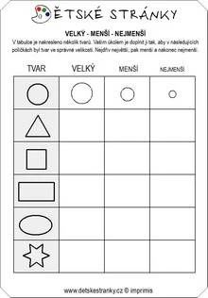
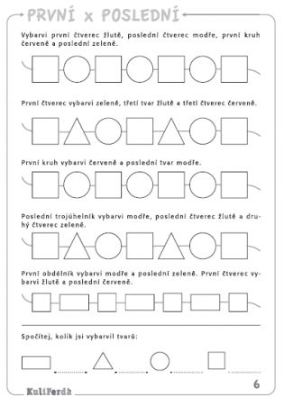

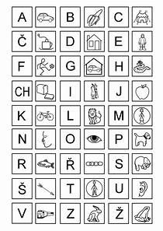
VYBARVI PÍSMENA, KTERÁ JSOU OBSAŽENA VE TVÉM JMÉNU

NAPIŠ SPISOVNĚ SVÉ JMÉNO

NÁMĚTY KE TVOŘENÍ
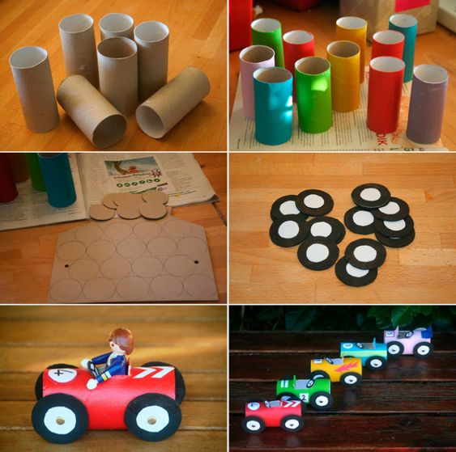

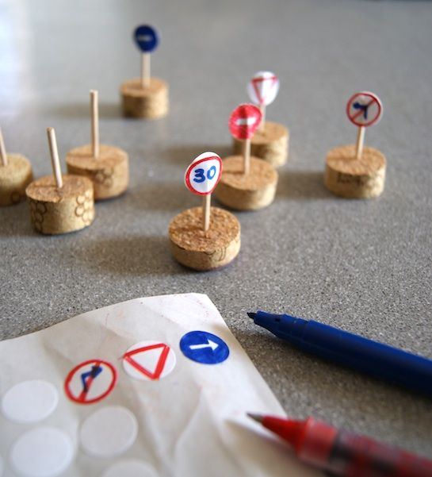

TIP: Na dopravní značky můžete použít i pexeso, které máte přiložené v rámci této distanční výuky.

